Każdy z nas może mieć swoją komorę celną, która ściąga pieniądze, uznanie, szacunek, licytowanie swoich krzywd. Jezus pragnie, abyśmy zostawili swoją komorę celną i poszli za Nim. Wszystko inne jest drugorzędne. Obyśmy się nie spóźnili.

Co jest twoją komorą celną? Czy pragniesz pójść za Jezusem? Pomódl się: Jezu, dziękuję Ci za Twoje wezwanie. Dziękuję, że wzywasz mnie po imieniu.

3 lipca 2021, sobota – święto świętego Tomasza Apostoła
Ef 2,19-22; Ps 117,1-2; J 20,24-29
CHODZIĆ W DUCHU ŚWIĘTYM,
TO STAWIAĆ JEZUSOWI WYSOKIE WYMAGANIA
J 20, 26-27
A po ośmiu dniach, kiedy uczniowie Jego byli znowu wewnątrz domu i Tomasz z nimi, Jezus przyszedł mimo drzwi zamkniętych, stanął pośrodku i rzekł: „Pokój wam!” Następnie rzekł do Tomasza: „Podnieś tutaj swój palec i zobacz moje ręce. Podnieś rękę i włóż ją do mego boku, i nie bądź niedowiarkiem, lecz wierzącym”.

Tomasz postawił wysokie wymagania Jezusowi. Jezus Zmartwychwstały nie boi się wyzwań. Przychodzi pomimo drzwi zamkniętych i odpowiada na wyzwanie Tomasza. Jezusowi bowiem zależy na naszej wierze w Niego.

Czy nie boisz się wymagań? Czy potrafisz powiedzieć Jezusowi to co od Niego oczekujesz? Pomódl się: Jezu, objaw mi się jako Zmartwychwstały Pan. Objaw mi się tak jak tego potrzebuję.

Opracowała: Jolanta Prokopiuk, korekta: Elżbieta i Grzegorz Kowalewscy, ilustracje: Marta Stańco, skład: Mariusz Stańco. Asystent kościelny – ks. Wojciech Jaśkiewicz.
Wspólnota Domowego Kościoła Ruchu Światło – Życie „On Jest”
Teksty do medytacji znajdują się na stronie: www.onjest.pl/slowo
Zachęcamy do korzystania z metody czytania i rozważania Słowa Bożego Lectio Divina i rozważań dostępnych na stronie internetowej oraz w formie aplikacji na urządzenia z systemami Android, Apple (kod QR obok), jak również czytniki e-book
CHODZIĆ W DUCHU ŚWIĘTYM
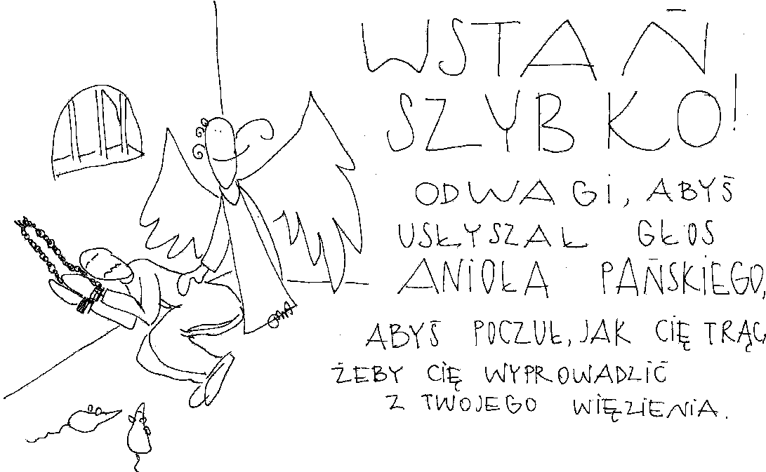
27 czerwca 2021, niedziela
Mdr 1,13-15; 2,23-24; Ps 30,2-13; 2 Kor 8,7-15; Mk 5,21-43
CHODZIĆ W DUCHU ŚWIĘTYM, TO DEMASKOWAĆ NASZE MYŚLENIE O BOGU
Mdr 1, 13-15
Bóg nie uczynił śmierci i nie cieszy się ze zguby żyjących. Stworzył bowiem wszystko po to, aby było, i byty tego świata niosą zdrowie: nie ma w nich śmiercionośnego jadu ani władania Otchłani na tej ziemi. Bo sprawiedliwość nie podlega śmierci.

Bóg nie jest zainteresowanym tym, aby nad dołożyć. Bóg nie cieszy się z tego, że człowiek umiera w grzechu ciężkim. Bóg żywy nie cieszy się z naszej choroby czy choroby osoby bliskiej. Bóg jest miłośnikiem życia, ale tylko z Nim i w Jego planie jest nasze życie.

Jakie myślenie towarzyszy ci o Bogu w życiu codziennym? Czy zmieniasz swoje myślenie o Bogu medytując Słowo Boże? Pomódl się: Jezu, dziękuję, że jesteś miłośnikiem życia. Dziękuję, że żyję i mam jeszcze czas, aby zmienić swoje życie.

28 czerwca 2021, poniedziałek Rdz 18,16-33; Ps 103,1-11; Mt 8,18-22
CHODZIĆ W DUCHU ŚWIĘTYM,
TO AKCEPTOWAĆ SWOJE SŁABOŚCI

Rdz 18, 22-24
Wtedy to dwaj mężowie odeszli w stronę Sodomy, a Abraham stał dalej przed Panem. Podszedłszy do Niego, Abraham rzekł: Czy zamierzasz wygubić sprawiedliwych wespół z bezbożnymi? Może w tym mieście jest pięćdziesięciu sprawiedliwych; czy także zniszczysz to miasto i nie przebaczysz mu przez wzgląd na owych pięćdziesięciu sprawiedliwych, którzy w nim mieszkają?

Abraham miał w naturze licytowanie się i targowanie. Targował się z Bogiem żywym o Sodomę i Gomorę. Jedni z nas są bezczelni, inni wycofani, hałaśliwi a jeszcze inni sprytni lub nie lubiący tłumów czy kolejek. Wszystkie te cechy dobre lub złe Bóg akceptuje i pozwala, aby służyły królestwu Bożemu.

Jakie słabości dostrzegasz w sobie? Co z nimi robisz? Pomódl się: Jezu, dziękuję Ci, że akceptujesz moje słabości i braki. Proszę Cię o łaskę akceptacji tych słabości we mnie.

29 czerwca 2021, wtorek - uroczystość Świętego Piotra i Pawła
Dz 12,1-11; Ps 34,2-9; 2 Tm 4,6-18; Mt 16,13-19
CHODZIĆ W DUCHU ŚWIĘTYM,
TO UJRZEĆ SWOJE WIĘZIENIE
Dz 12, 6-7
W nocy, po której Herod miał go wydać, Piotr, skuty podwójnym łańcuchem, spał między dwoma żołnierzami, a strażnicy przed bramą strzegli więzienia. Wtem zjawił się anioł Pański i światłość zajaśniała w celi. Trąceniem w bok obudził Piotra i powiedział: „Wstań szybko!” Równocześnie z rąk Piotra opadły kajdany.

My także często jesteśmy uwięzieni w swoim własnym więzieniu. Jest to więzienie naszych ran grzechowych zadanych przez innych, w postaci odrzucenia, braku czasu, zniszczenia godności osobistej lub innych ran grzechowych. Potrzebujemy interwencji Bożej, aby wyjść na wolność tak jak Piotr.

Czy znasz swoje więzienie? Czy znasz powód swojego uwięzienia? Pomódl się: Jezu, ukaż mi moje więzienie. Spraw, abym był wolny.

30 czerwca 2021, środa Rdz 21,5-20; Ps 34,7-13; Mt 8,28-34
CHODZIĆ W DUCHU ŚWIĘTYM,
TO BYĆ POTOMKIEM ABRAHAMA
Rdz 21, 17-18
Ale Bóg usłyszał jęk dziecka i anioł Boży zawołał na Hagar z nieba: „Cóż ci to, Hagar? Nie lękaj się, bo usłyszał Bóg jęk chłopca tam leżącego. Wstań, podnieś chłopca i weź go za rękę, bo uczynię go wielkim narodem”.

Bóg błogosławi wszystkiemu co należy do Abrahama. Również Izmael syn Abrahama z niewolnicy Hagar otrzymuje to błogosławieństwo w postaci życia, rozwoju i błogosławieństwa na przyszłość. Warto być potomkiem Abrahama. Warto być człowiekiem wiary i to wiary bezkompromisowej.

Czy twoje życie oparte jest o wiarę? Czy należysz do potomstwa Abrahama? Pomódl się: Jezu, obdarz mnie wiarą Abrahama. Pozwól mi żyć głęboką wiarą.

1 lipca 2021, czwartek Rdz 22,1-19; Ps 116,1-9; Mt 9,1-8
CHODZIĆ W DUCHU ŚWIĘTYM, TO ZMIENIAĆ SZEMRANIE NA ZAUFANIE
Wj 16, 2-3
Na pustyni całe zgromadzenie synów Izraela zaczęło szemrać przeciw Mojżeszowi i przeciw Aaronowi. Synowie Izraela mówili im: „Obyśmy pomarli z ręki Pana w ziemi egipskiej, gdzieśmy zasiadali przed garnkami mięsa i chleb jadali do sytości.

Szemranie to źli doradcy. Szemranie to objawianie swojej niewiary. Szemranie prowadzi do buntu i zniszczenia. Szemranie wydłuża pobyt na pustyni, ale także grozi śmiercią na tej pustyni. To co potrzebujemy robić to wołać: Jezu, przymnóż nam wiary! Jezu, pragniemy Ci ufać!

Czy prosisz Jezusa o przymnożenie wiary? Czy potrafisz wołać: Jezusie, Synu Dawida ulituj się nade mną? Pomódl się: Jezu, pozwól mi zamienić moje szemranie na zaufanie Twojemu prowadzeniu.

2 lipca 2021, piątek Rdz 23,1-67; Ps 106,1-5; Mt 9,9-13
CHODZIĆ W DUCHU ŚWIĘTYM,
TO POZOSTAWIĆ SWOJĄ KOMORĘ CELNĄ
Mt 9,9
Gdy Jezus wychodził z Kafarnaum, ujrzał człowieka siedzącego w komorze celnej, imieniem Mateusz, i rzekł do niego: „Pójdź za Mną”. On wstał i poszedł za Nim.

